MyEclipse在线安装svn教程

一、打开Myeclipse，选择菜单上的Window（窗口），并选择Preferences（选项）如图

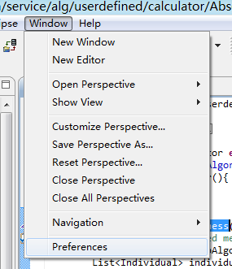

二、如下图输入代理proxy，然后选择Network Connectior，在右边Active Provider选择手动（Navtive），然后确定。

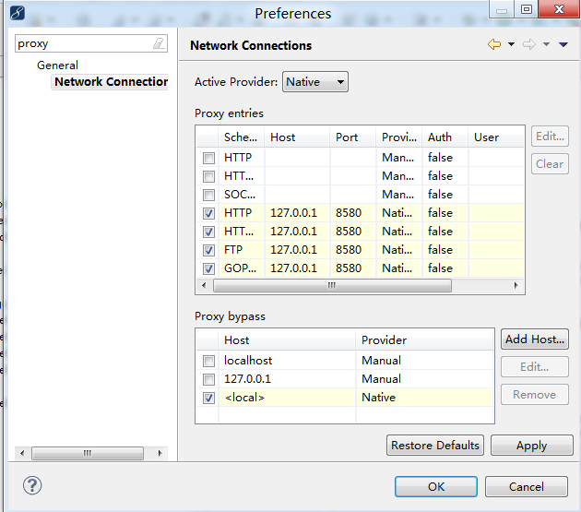

三、选择菜单栏上的help（帮助），并选择MyEclipse Configuration Center（在线更新）

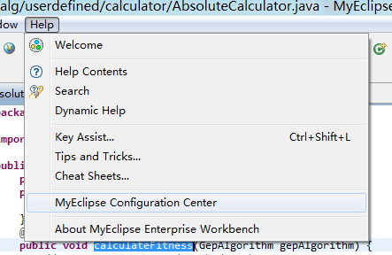

进入中心之后检查是否连接到服务器，可以查看左栏如果未出现未连接服务器就表明已连接到服务器



四、选择software，选择add site 输入svn url：<http://subclipse.tigris.org/update_1.6.x>

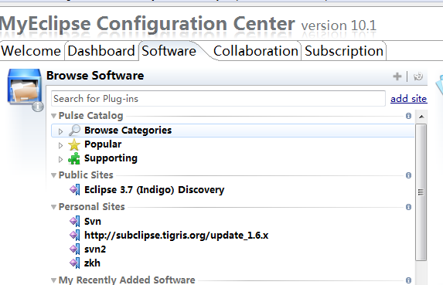



五、在左边browsersoftware处选择如下，分别把svn下的core SVNKit Library、Subclipse下的东西右键选择add to profile

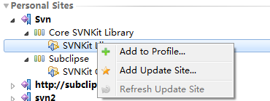

六、选择更新，在左下角会出现更新按钮，单击后开始更新，如下图

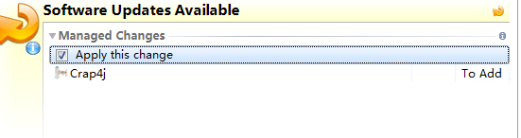

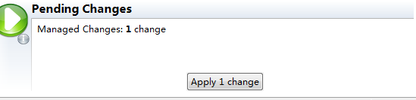

单击apply change即可，后面一直下一步和确定即可

7、svn安装完成